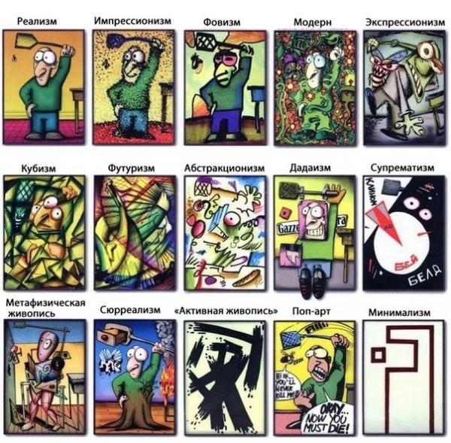

Кафедра философии (тел. 60-29-16)
предлагает курс по выбору «ЭВОЛЮЦИЯ ХУДОЖЕСТВЕННЫХ ПАРАДИГМ»
Курс разработала и читает доктор философских наук, профессор Л.В. Щеглова

Цель курса - формирование у студентов представления о смене художественных парадигм, об искусстве как исторически обусловленном, изменяющемся явлении культуры, сущность которого зависит от эстетико-философских концепций, культурно-эстетического идеала, художественных практик, определяющих состояние искусства на разных этапах его исторического развития; формирование представлений о специфике и сущности искусства, его роли в культурной истории, о художественном своеобразии конкретных культурно-исторических эпох. Студент овладеет способностью к осмыслению процесса развития искусства в историческом контексте: в связи с эстетическими идеями и теориями конкретных периодов истории искусства; навыками соотнесения основных художественных стилей, направлений, школ со спецификой художественных парадигм.
Программа рассчитана на 36 часов аудиторных занятий, самостоятельную работу студентов. Теоретические положения курса по выбору сочетаются с аудиовизуальными иллюстративными материалами, занятия проводятся с использованием интерактивных методов.

